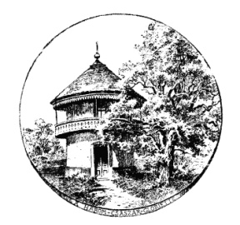 A Budapest Főváros XVIII. Kerület 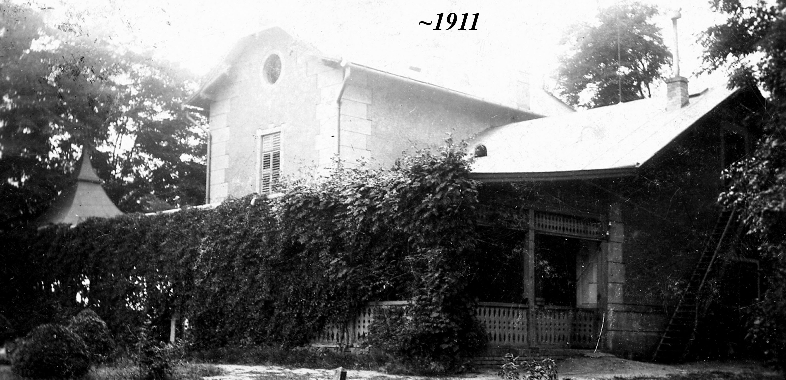
Pestszentlőrinc-Pestszentimre Önkormányzat
Képviselő-Testületének
Települési Értéktár Bizottsága

a Budapest, XVIII. ker. Települési Értéktár Bizottság
2016. március 31-én (csütörtök) 15.00 órakor kezdődő megbeszélése
Helyszín: Tomory Lajos Pedagógiai és Helytörténeti gyűjtemény
Múzeumsarok kiállítóterme,
1183 Szent Lőrinc sétány 2.

J e g y z ő k ö n y v

Résztvevők:

Tóth Kálmán bizottság elnöke
dr. Heilauf Zsuzsanna bizottsági tag
Kardos Gábor bizottsági tag
Pándy Tamás bizottsági tag

Napirendi pontok:

1./ A 2016. évi Munkaterv - feladatok
2./ Aktuális kérdések (havonta megbeszélések keretében)
3./ Egyebek

1./ A 2016. évi véglegesített Munkatervet a Bizottság elfogadta

2./ Aktuális kérdések:

--- a véglegesített 2016.évi Munkaterv megküldése Galgóczy Zoltán alpolgármesternek,
a Munkatervben megfogalmazott javaslatok megbeszélése érdekében időpont kérése,
--- tájékoztató a Herrich-Kiss villa felújítási munkáiról, Közgyűjteményi Fejlesztés pályázati
források bevonásával

--- megjelentek az EMMI által kiírt, az önkormányzati fenntartású muzeális intézmények
szakmai támogatására szóló Kubinyi Ágoston program 2016-os pályázatai. Tájékoztatás
a lehetőségekről.
Összegző feljegyzések összeállítása Ughy Attila polgármester és Galgóczy Zoltán
alpolgármester részére,
--- a régi izraelita temető felújítási munkái, emlékpark létrehozásának lehetőségei,
--- kerületünk rendszerváltás utáni 25 éves történeti emlékanyagát összegző Emlékkönyv
összeállítási munkáinak részeredményei, további feladatok,
--- az I. Világháború – a Nagy Háború kerületi vonatkozású emlékanyaga - az összegző
kiadvány és kapcsolódó feladatok, Pestszentlőrinc és Pestszentimre korabeli emlékanyaga
1918. végéig, a Historia Domus kapcsolódó anyagai, az imrei katonai bevonulások
tengerészeti vonatkozásai,
--- a Pestszentimrei Református Gyülekezet 100 éves évfordulója, kapcsolódó feladatok,
--- engedély az Értéktár Bizottság fejlécén lévő pestszentimrei logo grafikus elkészítésére.

Budapest, 2016. március 31. Tóth Kálmán
a Bizottság elnöke sk.

